建湖县汇文教育集团2015～2016学年第一学期第一次学情了解九年语文
总分:150分 时间:150分钟
一、积累与运用（35分）
1. 名句默写。（10分）
（1）安不忘危， （《汉书》）
（2） ，来者犹可追。 （《论语·微子》）
（3）绿杨烟外晓寒轻，  。（宋祁《木兰花》）
（4）了却君王天下事， 。（辛弃疾《破阵子为陈同甫赋壮词以寄之》）
（5） ，思而不学则殆。（《论语》）
（6）《陈涉世家》中最能体现陈涉反抗精神的句子是 。
（7）《桃花源记》中描写老人和孩子生活幸福的句子是 ， 。
（8）王之涣《凉州词》中的诗句“羌笛何须怨杨柳， ”和李白《塞下曲》中的诗句“晓战随金鼓， ”一写边塞生活的寂寞，一写边塞生活的紧张。
2. 阅读下面一段文字，按要求答题。（5分）
带着憧憬（ ），又满怀忐忑，我们走进了九年级的学习生活。开学伊始语文老师就在泠泠淙淙的泉声中带我们去观赏普里什文的《林中小溪》，看积雪róng化后树木睁开了惺忪的睡眼，鸟儿在林间qiè意地嬉戏……置身其间的我们驾驭着心灵的小舟，享受着美妙的生活,对那些认为九年级学习生活枯燥无趣者充满鄙 ( ) 夷，对语文学科及全体老师满怀无尽的感激。我们会带着这份感激圆满完成九年级的学习任务，给自己的人生添上精采的一笔。
（1）根据拼音写汉字。（2分）
róng化（ ）qiè意 ( )
（2）给加点字注音。 （2分）
憧憬 ( ) 鄙 ( ) 夷
（3）文段中有一个错别字，请找出并订正。（1分）
改为
3. 下面句子中加点成语运用有误的一项是（ ）（2分）
A. 经典是我们共同的精神财富，诵读经典对提升修养、陶冶性情的作用是不容置疑的。
B. 9月3日中国首都北京举行的盛大的反法西斯抗战胜利70周年大阅兵，展示了中中国人民捍卫世界和平的决心坚不可摧。
C. 盐城因其四通八达的交通、开明开放的城市定位，吸引着八方游客和海内外投资商纷至沓来。
D.教育孩子是一门很深的学问，它具有多面性和灵活性，要循循善诱，因地制宜。
4.下列各句中，没有语病的一项是（ ）（2分）
A. 几千年的祭祀传统，牵动着中国人一种最隐秘而质朴的情感，一头系着对亲人的思念，一头连着对未来的祈福和期盼。
B. 在“大众创业、万众创新”的大潮下，凭着青春的激情和对互联网新技术的敏感，使越来越多的年轻人加入到“互联网+”创业的大军中。
C. 作为一种新兴的教育模式，跨文化、体验式游学已经成为一种时尚，普遍受到了众多学生和家长的欢迎。
D. “一带一路”描绘了一幅和平发展、互利共赢的新思路，它不仅会给中国企业带来更多的商机，而且将为世界经济积蓄巨大的能量。
5.填入下面横线上的句子，排列恰当的一项是（ ）（2分）
从大门通向公园深处，尽植芙蓉。 饱赏着多姿多彩的芙蓉花，我不禁联想到：芙蓉花傲霜而开，体现的正是她敢于抗争的勇气；而不吝美艳，彰显的则是她无私奉献的精神。
①远远望去，似绿云接天，如彩练当空。
②置身花丛，但见“大红芙蓉”花大质丽，灼灼照人，时而薄雾笼罩，若隐若现，犹如戴上面纱的少女，别有一番情致。
③只见坡上坡下，花连花，树挨树，层层叠叠，红绿交替，使人仿佛身临千年前那遍植芙蓉、高下相照的古“锦城”。
④当秋阳普照，寒霜下的“醉芙蓉”闪闪烁烁，似朗星点点，色泽由白色渐渐变成粉红，进而转为大红，奇趣无穷。
A．③①④② B．④③①② C．①③②④ D．②④①③
6.名著阅读（每题3分，计6分）
（1）阅读下面文字，回答问题。
【tā】在左面的石墙上反复探索，终于找到了一处条石接缝较宽的地方，那是在靠近墙角的角落，从左面数过去的第三块条石。【tā】用手指在接缝间用力挖了一下，湿润的石灰粉屑掉下了一点。新的发现，给【tā】很大的启示，【tā】拿定了主意。
许多日子过去了，【tā】的手指早已磨破，滴着鲜血，但【tā】没有停止过挖掘。石灰的接缝，愈挖得深，【tā】的进度愈慢。脚镣手铐妨碍着【tā】的动作，那狭窄的接缝也使【tā】难于伸手进去。困难，但是困难不能使【tā】停止这场特殊的战斗。
上面这段文字节选自 ① 写的小说《红岩》，【tā】的名字是 ② ，（请选择A江竹筠B许云峰C华子良D成岗）此时【tā】是在白公馆，这里是国民党囚禁屠杀共产党员和进步人士的集中营。选文中“【tā】拿定了主意”是指【tā】的 （3） 这一想法。
（2）下面是《格列佛游记》中的四幅画，任选一幅画，完成问题。

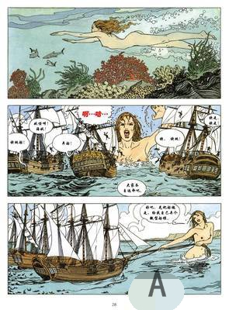
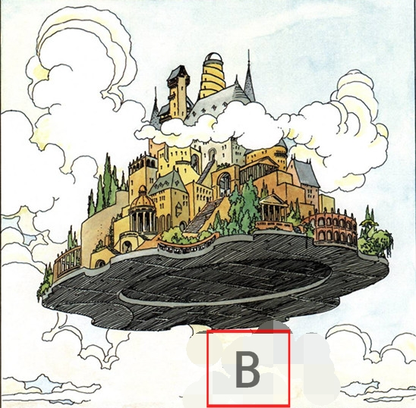
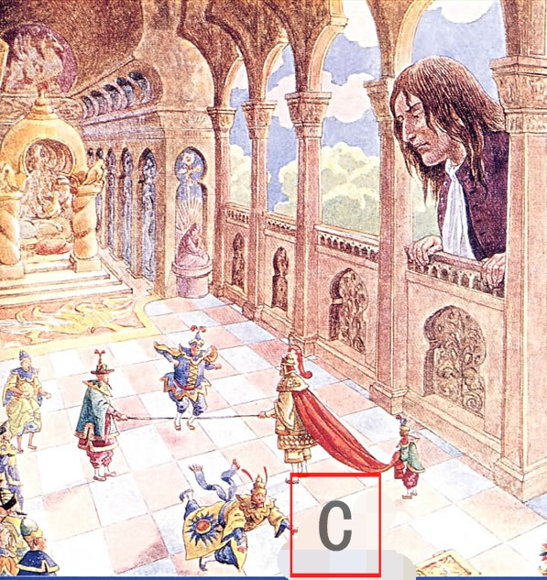
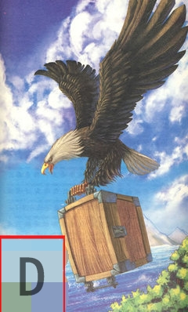
选 ，与这幅图相关的故事发生在 国，写出相关的故事情节。

7.综合性学习。（8分）
随着央视《中国成语大全》播出，节目掀起了一股追捧传统文化的热潮，节目中那些年轻的面孔对于成语的捻熟运用，给观众留下了很深印象，让成语大会一时间成为网络上的热门话题。请你阅读下面的材料，完成后面的题目。
请你参加以“传承文化，走进成语”为主题的综合性学习活动，阅读下面三则材料，然后完成后面题目。
材料一 成语是中国独有的语言资源，大量成语出自传统经典著作，是中华民族几千年来智慧的结晶，承载着丰富和厚重的人文内涵，极具文化价值，堪称中华文化的“活化石”。
材料二 如今，成语在人们的生活中逐渐被忽视，除了个别爱好成语接龙、成语印章的人以外，很少有人爱好积累成语。
材料三 《中国成语大会》总导演关文正认为：成语就是走进中国传统文化，了解中国的过去、现在和未来的钥匙，我们有义务去学习和推广成语。
⑴根据材料一、二、三提供的信息，写出两条你探究的结果。（2分）
① ②
⑵中华文化源远流长，但学习的方式也可充满趣味性，请你根据下列图示猜成语。（3分，从下图中选3个作答，多答，取前三个）
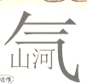
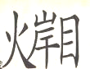
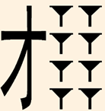
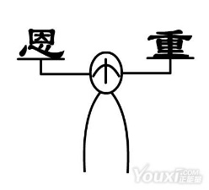

图①
图②
图③
图④

① ② ③ ④
⑶班级要召开一次以“传承文化，走进成语”的主题班会，假如你是本次活动的主持人，请将主题班会的开场白写在下面。（至少含两个成语）（3分）

二、阅读理解（55分）
（一）阅读下面一首古诗，完成问题。（6分）
山房春事（其二）
【唐】岑参
梁园日暮乱飞鸦，极目萧条三两家。
庭树不知人去尽，春来还发旧时花。
【注释】梁园，西汉梁孝王刘武所建，方圆三百多里。梁孝王曾在园中设宴，一代才人枚乘、司马相如等都应召而至。
8．诗歌前两句描绘了怎样的景象？（3分）

9．请简要分析诗歌三四两句运用的表现手法和表达效果。（3分）

（二）阅读下面文言文，回答问题。（16分）
【甲】风烟俱净，天山共色。从流飘荡，任意东西。自富阳至桐庐，一百许里，奇山异水，天下独绝。
水皆缥碧，千丈见底。游鱼细石，直视无碍。急湍甚箭，猛浪若奔。夹岸高山，皆生寒树。负势竞上，互相轩邈；争高直指，千百成峰。泉水激石，泠泠作响；好鸟相鸣，嘤嘤成韵。蝉则千转不穷，猿则百叫无绝。鸢飞戾天者，望峰息心；经纶世务者，窥谷忘反。横柯上蔽，在昼犹昏；疏条交映，有时见日。
——吴均《与朱元思书》
【乙】山川之美，古来共谈。高峰入云，清澈见底。两岸石壁，五色交辉。青林翠竹，四时俱备。晓雾将歇，猿鸟乱鸣；夕日欲颓，沉鳞竞跃。实是欲界之仙都。自康乐以来，未复有能与其奇者。
—— 陶弘景《答谢中书书》
【丙】夜登华子岗辋水沦涟①与月上下。寒山远火，明灭林外。深巷寒犬，吠声如豹。村墟夜舂，复与疏钟相间。此时独坐，僮仆静默，多思曩昔携手赋诗，步仄径，临清流也。
当待春中，草木蔓发，春山可望，轻鲦出水，白鸥矫翼，露湿青皋，麦陇朝雊。斯之不远，倘能从我游乎？非子天机清妙者，岂能以此不急之务相邀？然是中有深趣也。
——王维《山中与裴秀才迪书》（节选）
【注】①辋水，即辋川,车轮状的湖水；沦涟，泛起涟漪。

10.用”/”划分【丙】文中画线句子的句读停顿。（两处，2分）
夜 登 华 子 岗 辋 水 沦 涟 与 月 上 下
11.解释下列加点词的意思。（4分）
①猛浪若奔 ②互相轩邈
③未复有能与其奇者 ④然是中有深趣也
12.翻译下列句子。（4分）
①鸢飞戾天者，望峰息心；经纶世务者，窥谷忘反。

②斯之不远，倘能从我游乎？

13.三段选文中都有声音描写，其作用有何异同？（3分）
________________________________________________________________________

14.甲乙丙三文都是写给朋友的书信，分别表达了作者怎样的愿望？（3分）
________________________________________________________________________

（三）阅读《凶手WiFi》一文，回答问题。（15分）
凶手WiFi
①近日，一群来自丹麦的女学生用水芹种子进行实验，得出了惊人的发现：WiFi信号可能会损害健康。
②由于学校没有监测大脑活动的设备，女孩们选择了水芹种子作为研究对象。她们将12个装有水芹种子的盘子平分为两组，其中一组放在没有任何WiFi信号的房间里；另一组则放在两台运行中的无线路由器旁边。十二天的时间里，覆盖有WiFi的房间内，大多数种子变成了褐色，然后死亡。而另一间房里的种子则正常生长。
③虽然有人认为，种子之所以在覆盖有WiFi的房间中死掉，可能是路由器散热所致。但此项实验结果还是加剧了人们对WiFi辐射的恐惧感，有些家长和教师们要求校园内禁止安置无线路由器。
④与此同时，实验也得到了荷兰研究者的力挺。三年前，荷兰的科学家选用白蜡树作为研究对象，他们将这些树木分别放在距六个辐射源0.5米处的位置，辐射源的频段介于2412赫兹到2472赫兹，功率为100毫瓦——和无线路由器相似。靠近辐射源种植的树木，树叶上出现了“具有类似铅光泽”的物质，导致叶片的上下表皮死亡，最终掉落。
⑤但是，美国的一些研究者对这些研究成果表示怀疑，他们认为，由于WiFi采用的是低强度的无线电波传输信号，其威力只是微波的十万分之一。在一间覆盖WiFi的屋子里待上一年，受到的辐射量仅相当于用手机进行20分钟通话。
⑥不过需要提醒的是，如果WiFi使用不正确，也极可能对人体造成伤害。那么，作为普通用户，在使用无线路由器时应该注意什么呢？
⑦首先，人体接受的辐射量跟频率有关，频率越高，伤害越大。因此，家中没有必要使用功率过大的无线路由器。
⑧其次，辐射危害大小还跟距离有关，距离越远，危害越小。如果家中有孕妇、小孩、老人或免疫力低下者，最好让无线路由器与他们的活动范围保持较远的距离。
⑨第三，最好不要将WiFi设备放置在卧室内，尤其是放在床边。如果不使用WiFi，最好将无线路由器关闭，以降低不必要的风险。
⑩还有，别在腿上使用笔记本电脑，最好将电脑放在桌子或托架上。
15.结合全文，请分点写出人们在使用WiFi时应该注意哪些问题？（4分）

16.第②段使用了什么说明方法？有什么作用？（4分）

17.第⑥段中加点的“极”字能否删去？为什么？（3分）

18.信息化时代的今天，手机、电脑、WiFi走进了千家万户，将来还会有更先进的电子产品出现在我们的生活中，你如何看待这一现象？（4分）

（四）阅读《父亲二十年前的叮嘱》一文，回答问题。（18分）
父亲二十年前的叮嘱
徐德新
①天刚蒙蒙亮，父亲就挑着柴火和我上路了。那时我刚到县城里上初中，父亲的负担因此更重了。隆冬将近，父亲经常抽空上山砍柴，然后卖到县城，由此给我凑生活费以及学杂费。每个周末。我都会回家帮助父亲砍柴，然后周一凌晨再走二十里的山路到学校去。这一次，因为我额外需要五元钱的竞赛费，所以父亲晚上又摸黑砍了一担柴，等到第二天早晨到县城卖掉后再把钱给我。
②“最近钱是越来越紧张了。”父亲挑着担，边走边嘀咕。自从到县城上学，这句话听了已经不下百遍了。一阵阵轻微的冷风袭来，天渐渐亮了，山脊的轮廓越来越清晰。有柔软的东西从空中飘下来，落在父亲的身上，疏忽就不见了。忽然又有两片落到我的鼻尖上，用手一摸也没了，鼻尖只留下一点冰凉的酸。抬头远望，雪花正从天而降，有些大一点的树叶上已经挂白了。除了扁担的颤悠和我们轻重不一的脚步，山路静谧而空蒙。
③不知不觉间，县城到了。
④街上大部分的人家还没有开门。父亲挑着担，带着我挨家挨户找买主。由于担心耽误我上学，又怕柴火打湿了没人要，父亲走得很快，我能听到他的喘气声越来越大。最后终于在一条弄堂里遇到了买柴人。父亲卸下柴火，从那人手里接过一沓毛票，仔细地数了数，一共四元。父亲说：“同志，我这担柴要五块钱哩。”“什么？昨天不还是四块吗？”那人瞟了一眼父亲。“昨天是昨天，您没看我这担柴，比别人的要后重得多吗？”父亲小心翼翼地说。“那我不管，都是四块钱，我又没让你搞这么厚重。”那人没有丝毫加钱的意思。“今天下雪了，您看我多不容易，就加一块吧！”父亲几乎是哀求的口吻了。
⑤我从门缝看见那人在裤兜里掏来掏去，终于摸出一张皱巴巴的五元纸钞，然后把沓毛票从我父亲手里抓过去，又把那张纸钞从门缝往外一扔，丢下一句话：“拿去吧！”
⑥风裹挟着雪吹过来，纸钞落到门槛前父亲的脚下。父亲怔怔地站着，不知是因为冷还是累，他的鼻息变得忽粗忽细。等我走过去刚要把地上的钱捡起来，父亲忽然把我拉到一边，然后低下头，弯下腰，缓缓地把那张纸抄拾了起来，揣在怀里。父亲弯腰去捡钱的时候，我发现他的身体几乎弯成了一个零度角，头几乎触到了地上。父亲站起身来，对那人说：“多谢了！”然后转身拉着我默默离开。
⑦“爹，你冷不冷？”等走远了，我问父亲。因为要挑担，父亲出门的时候穿的有点少。“你可得给我好好读书，”父亲顿了顿说，“没有别的出路，只有读书才能进城。”
⑧雪下得越来越大，整个县城变成了一片银白色。父亲没有急着回家，他要一直把我送到学校去。“爹，本来我不想花那么多钱去参加那个什么竞赛的。可是老师说了，要是获得好名次，将来能保送上北京的大学。”眼看快到学校了，我终于忍不住说出了心里话。我有点想哭了，眼睛湿湿的。“竞赛好啊，爹和娘支持你。要是能保送上大学，那正要感谢老祖宗了。”父亲摸着我的头说，“我当年也想上大学呢！看来这个愿望你能帮我实现了。”
⑨到了学校门口，父亲从怀里把那五元钱掏出来，塞到我的书包里，好像生怕它会飘走似的，使劲地把书包捏了又捏。“孩子。爹还有一句话：父亲望着我，精神与以往大不一样，“等你将来有钱了，假使也遇到了像我这样的人，你最好不要让他……”
⑩“什么，爹？”
⑾“在你面前低头弯腰。”……
（选文有改动）

19.文中多次写到“风雪”，请说说设置这样的自然环境有何作用。（3分）

20.结合上下文，说说第②段画线句子中“冰凉的酸”的深意。（2分）
忽然又有两片落到我的鼻尖上，用手一摸也没了，鼻尖只留下一点冰凉的酸。

21.体会下面句子中加点词语的表达效果。（4分）
我从门缝看见那人在裤兜里掏来掏去，终于摸出一张皱巴巴的五元纸钞，然后把沓毛票从我父亲手里抓过去，又把那张纸钞从门缝往外一扔，丢下一句话：“拿去吧！”

22.父亲是一个怎样的人？请结合全文简要分析。（6分）

23.请用自己的话，说说父亲的最后一次“叮嘱”的含意。（3分）

三、写作（60分）
在人生漫长的旅途中，我们总在不断地出发，伴随我们的，有亲情、友谊、理想、知识、叮咛……而这一切激励鞭策着我们勇往前行。请以“带着____出发”为题，写一篇文章。
要求：①在空格处填上合适的词或短语；②文体自选（诗歌除外）；③不少于600字。

建湖县汇文教育集团2015～2016学年第一学期
第一次学情了解·九年级语文答题纸
总分:150分 时间:150分钟
一、积累与运用（35分）
1. （10分）（1） （2）
（3） （4）
（5） （6）
（7） ，
（8）
2.（1）（ ） ( ) （2分）（2）( ) ( )（2分）
（3） 改为 （1分）
3.（ ）（2分）4.（ ）（2分）5.（ ）（2分）
6.（1）① ② ③
(2)选 ， 国，故事情节

7.⑴（2分）①
②
⑵（3分，多答，取前三个）
① ② ③ ④
⑶（至少含两个成语，请用横线画出）（3分）

二、阅读理解（55分）
（一）（6分）8．（3分）

9．（3分）

（二）（16分）10.（两处，2分）夜 登 华 子 岗 辋 水 沦 涟 与 月 上 下
11.（4分）①奔 ②邈
③奇 ④ 是
12.（4分）①

②
13.（3分）
________________________________________________________________________

14.（3分）_____________________________________________________________

（三）（15分）15.（4分）

16.（4分）

17.（3分）

18.（4分）

（四）（18分）19.（3分）

20.（2分）

21.（4分）

22.（6分）

23.（3分）

三、写作（60分）
600

建湖县汇文教育集团2015～2016学年第一学期
第一次学情了解·九年级语文参考答案
一、积累与运用
1. 名句默写。（10分，每空10分）
（1）盛必虑衰 （2）往者不可谏
（3）红杏枝头春意闹 （4）赢得生前身后名
（5）学而不思则罔 （6）王侯将相宁有种乎
（7）黄发垂髫，并怡然自乐 （8）春风不度玉门关，宵眠抱玉鞍
2.（1）融化 惬意（2分） （2）憧憬( chōngjǐng ) (bǐ) 夷（2分）
（3）采改为彩 （1分） 3.（D ）（2分）4.（A ）（2分）5.（2分）
6.（每题3分，计6分）
（1）①②③挖通地牢的石壁，为狱中的难友准备越狱的通道。（内容语言简洁、内容正确即可）（每空1分，计3分）
（2）A．小人国。格列佛帮助利立浦特岛国跨过海面，用绳子把敌方（不来夫斯古国）的战舰全部拉了过来。（将敌方战舰拖回）
B.飞岛国。国王统治着飞岛外的大片领土和属国。如果臣民们不服从或进行叛乱，他便驾着飞岛飞临肇事地点的上空；轻则夺他们享受阳光与雨水的权利，重则用飞岛直接落到他们的头上，压碎一切房屋建筑和人畜。 （镇压臣民）
C．小人国。国王在选拔官员时，让人们在绳上跳舞（比赛绳技）。在盛大的节日里，官员们还在横杆上下表演特技。按表演技艺的高低，分别赏给蓝、红、绿不同颜色的丝线。（绳技比赛）
D．大人国。格列佛因思乡心切,他假装生病,来到海边呼吸新鲜空气。后来躲进大箱子中。天空中的鹰错把他住的箱子当成乌龟叼了起来。几只鹰在空中争夺，箱子掉进海里，被路过的一艘船发现，格列佛获救后,乘船回到英国。（离开大人国）（国名1分，情节2分，意对即可）
7.（8分）①能抓住“有价值”“值得学习和推广”两方面概括即可。（2分）成语是中华民族智慧的结晶，极具文化价值，但成语在人们的生活中逐渐被忽视，我们有义务去学习和推广成语。（扣实两点即可）
②（3分）选3个作答。 (1)恩重如山（2）才高八斗（3）气壮山河（4）隔岸观火
③（3分）称呼，问候语（1分）。两个成语（1分），引语、切入活动主题（语言简洁1分）。
二、阅读理解
（一）8.日暮时分，群鸦乱叫，叫声嘈杂，极目远望，只有两三户人家。写出了梁园萧条破败的景象。（3分）
9.运用拟人和反衬，写出庭树不知人去尽，依然繁花盛开，用乐景反衬哀情，形象生动的写出了诗人凭吊古人的伤痛之情。（3分）
（二）10.（两处，2分）夜 登 华 子 岗/ 辋 水 沦 涟/ 与 月 上 下
11.(4分)①奔，快马； ②邈，比远（向远处伸展） ③奇，神奇，妙处。④是，这
12.（4分）（意对即可）
①鸢飞到天上，看到这些雄奇的山峰，就平息了热衷于功名利禄的心；治理政务的人，看到这些幽美的山谷，就留连忘返。
②这不太远了，能和我一起游玩吗?
13.（3分）示例：甲文“泉水激石，泠泠作响；好鸟相鸣，嘤嘤成韵。蝉则千转不穷，猿则百叫无绝”以有声衬无声，写出了山的美丽而宁静。乙文“猿鸟乱鸣”使景色灵动，充满生机活力；丙文“吠声如豹”以动写静，衬托了冬夜的空旷寂静。
14.（3分）示例：甲文表达了作者对追求利禄之徒的蔑视和爱慕美好自然，避世退隐的高洁志趣（淡泊名利，向往宁静闲适生活）乙文和朋友分享对山川之美的热爱和隐逸情怀；丙文邀请朋友来山中同游，委婉希望他淡泊名利，回归自然。
（三）15．（1）家中没有必要使用功率过大的无线路由器。（2）最好让无线路由器与人们的活动范围保持较远的距离。（3）不要将WiFi设备放置在卧室内和床边。如不使用WiFi，最好将其关闭。（4）别在腿上使用笔记本电脑。（4分）
16．举例子、作比较（2分） 具体而清楚地突出强调了WiFi信号可能会损害健康。（2分）
17．不能，“极”是表程度的词语，强调可能性大，说明如果WiFi使用不正确，很容易对人体造成伤害。去掉后不能起到突出强调作用，体现了说明文语言的准确性。（3分）
18．（4分）（此题为开放性试题，言之成理即可。）
示例一：希望更先进的电子产品是绿色的、环保的，这样，在给人们生活带来便利的同时，也会给人们身心带来健康与愉悦。
示例二：更先进的电子产品的出现，会使更多的人沉迷于电子产品，没有更多的时间与人沟通、亲近大自然，这样会给人们的健康带来不利。
（四）19.（1）对故事情节的展开起到了一定的推动作用。（2）为父子二人的活动提供了特定背景。（3）多所塑造的父亲这个人物形象间接地起到了烘托作用。（4）营造出清冷、凝重的氛围，增强了文章的感染力。（3分，答对三点即可）
20.透过雪花落在鼻尖上融化后的感觉，含蓄地写出了“我”看到父亲如此减薪后的酸楚和感愧。（2分）
21.运用“掏”“摸”“抓”“扔”这几个动词（1分），准确传神（1分）地写出了买柴任给父亲钱时的不耐烦及对父亲的不满、冷漠和鄙薄（1分），生动地刻画了一个小气、无礼的小市民形象（1分）。
22.（1）父亲是一个吃苦耐劳的人。他靠砍柴、卖柴给孩子赚生活费和学杂费，不辞辛苦。（2）父亲是一个坚忍的人。他为给孩子挣竞赛费，恳求买柴人；面对鄙薄，仍弯腰捡起扔在地上的钱，能委曲求全。（3）父亲是一个教子有方的人。他懂得保护孩子的自尊，鼓励孩子好好读书，教育孩子尊重他人，重言传身教。（6分）
23.父亲告诉孩子，以后有能力了，要尊重像他那样勤劳、坚忍，渴望被尊重的人。（3分）

三、写作（60分）略，建议47分切入。

